Сказкотерапия как средство развития речи детей дошкольного возраста.

«У кого в детстве не бывает сказки,
тот вырастает сухим, колючим человеком,
и люди об него ушибаются, как о лежащий на дороге камень,
и укалываются как о лист осота»
И. Томакова

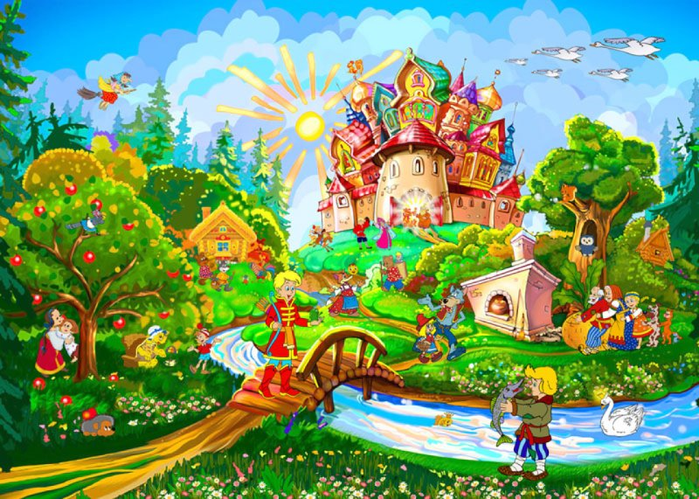
Развитие речи становится всё более актуальной проблемой в нашем обществе. Предпосылки и прямую угрозу надвигающейся языковой катастрофы создают такие явления как неуклонно снижающийся уровень общей и бытовой культуры, широкое распространение бульварной литературы, агрессивно-примитивная речь телевизионной рекламы, зарубежных боевиков и мультфильмов.
В настоящее время наблюдается повышенное внимание к развитию личности ребёнка. Это связывает возможность обновления и качественного улучшения его речевого развития. Показатели речи и свойства личности взаимосвязаны, и они должны быть в центре внимания взрослых, заботящихся о своевременном и гармоничном развитии ребёнка.
Сказка как жанр художественной литературы находит применение в различных областях работы с детьми – дошкольниками, имеющими нарушения речи.
Сказкотерапия – это метод, использующий сказочную форму для речевого развития личности, расширения сознания и совершенствования взаимодействия через речь с окружающим миром.
В итоге применения сказкотерапии как эффективного метода для развития речи, ребёнок приобретает немало новых, не свойственных именно своему характеру черт, такие как творчество, активность,эмоциональность, самостоятельность.
На протяжении двух месяцев в нашей группе использовался метод сказкотерапии как средство развития речи детей дошкольного возраста. В атмосфере сказки дети раскрепостились, стали более открытыми к восприятию действительности, проявили большую заинтересованность в выполнении различных заданий. Через использование сказки, её сюжетных линий мы решаем многие коррекционные задачи. Дети научились составлять сказки по нарисованным ими же картинкам с последовательно развивающимися событиями, а также завершать сказку. Научились выразительно имитировать движения под музыку, передавать образы животных, насекомых, птиц. Научились само выражать себя через движение, мимику.
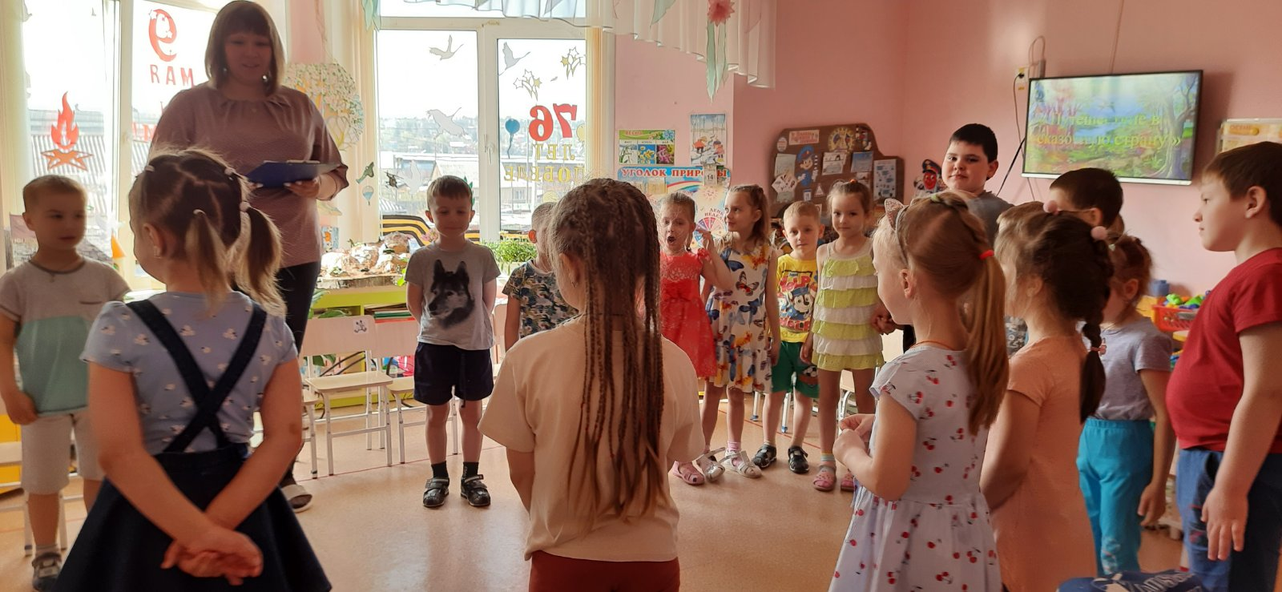
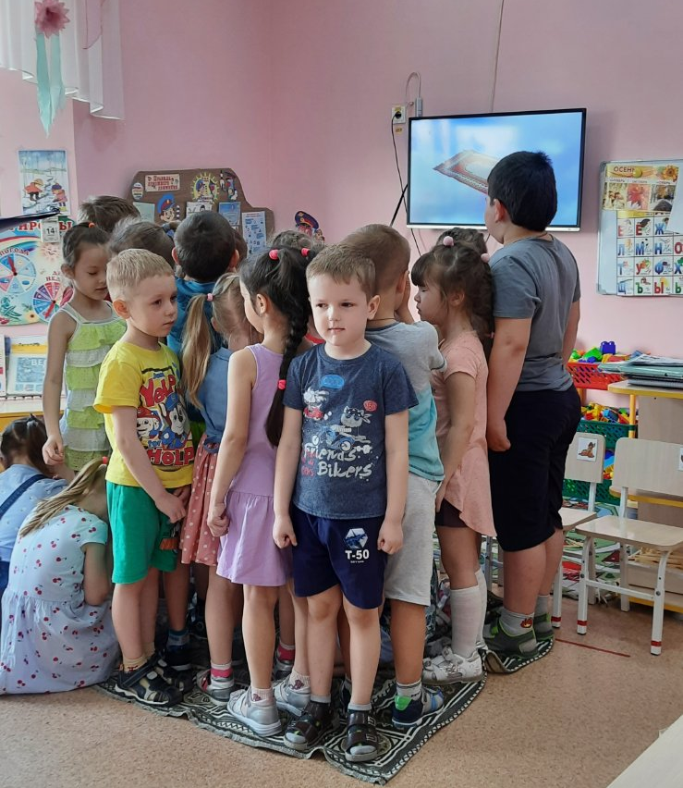
Использование направления в занятиях с элементами сказкотерапии показали нам, что дети учатся решать сказочные задачи, находить выход из сложившейся ситуации, используя свой жизненный опыт. Учатся переживать, радоваться, сочувствовать, грустить. Овладевают умением выражать свои мысли вслух, отстаивать свою точку зрения, находить и анализировать положительные и отрицательные поступки героев. Учатся перевоплощаться в различные, эмоциональные образы и соотносить их с музыкой, учатся регулировать свои психические процессы, снимать эмоциональное и телесное напряжение, стали более свободными и уверенными в себе.
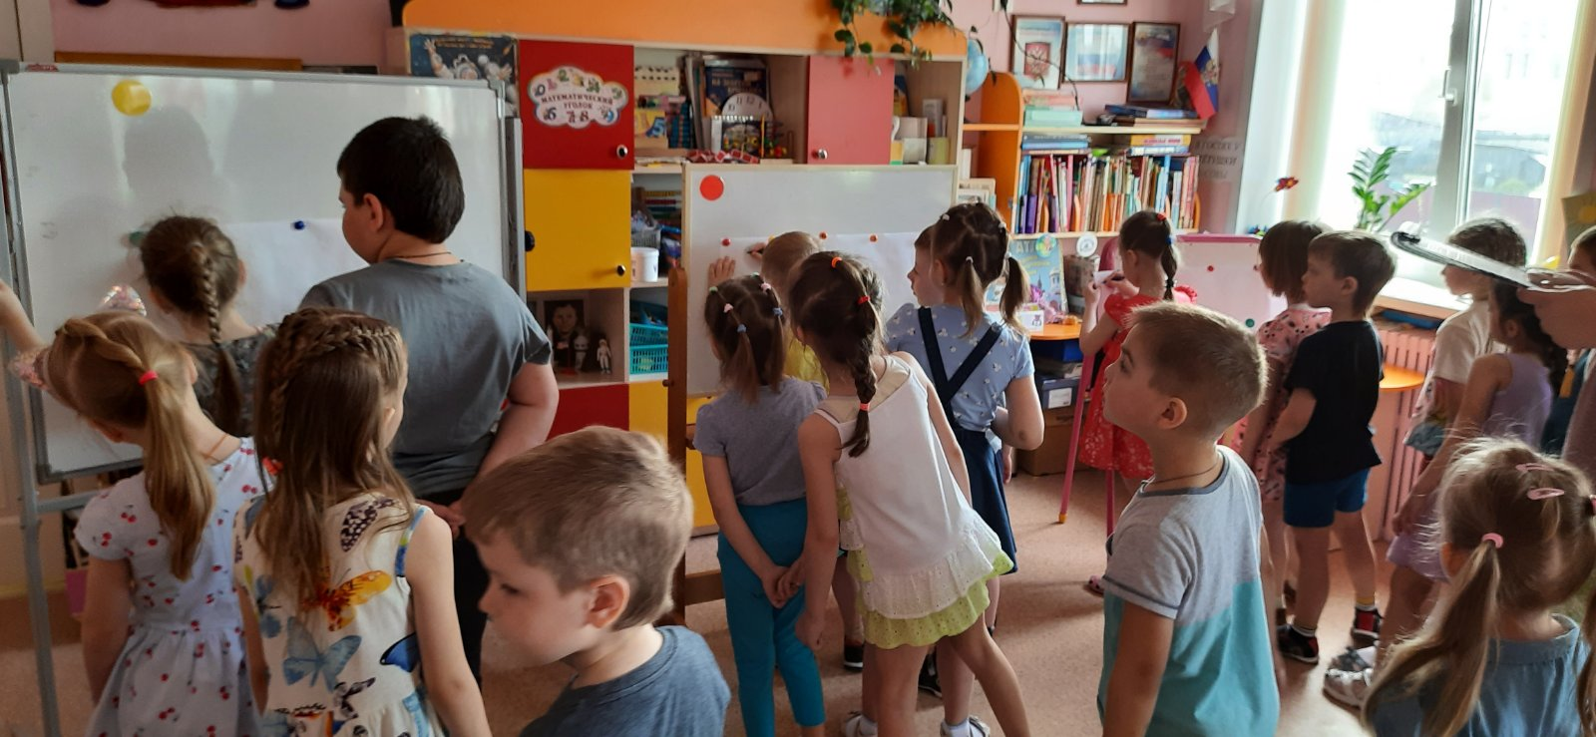
Использование сказкотерапии позволяет воспитать культуру речевого общения дошкольников. Поэтому мы будем продолжать использовать метод сказкотерапии в своей работе.
Сказка для ребёнка - это игра, волшебство, и не столь важен результат, сколько поддержание игровой, необходимой для ребёнка, истинно сказочной атмосферы. Немного сказки, немного чуда, и вы уже видите перед собой счастливого ребёнка.
